关于召开苍南县人民医院设备采购需求调研会的通知
我单位拟于近期开展相关医疗设备的采购工作，根据财政部《政府采购需求 管理办法》 精神，为全面了解该医疗设备的相关情况 ，现面向市场开展需求 调研会，欢迎具有相应资质的供应商报名参加。
一、相关设备
序号 | 设备名称 | 数量 | 预算单价（万元） | 预算总价(万元) | 备注
1 | 直线加速器 | 1 | 2500 | 2500
2 | 大孔径模拟定位CT | 1 | 500 | 500
3 | 后64排CT | 1 | 2000 | 2000

二、采购需求调查提供以下资料（加盖公章）
按以下次序装订（序号 1-7），须提供电子版 1 份、正副本 8 份。
- 产品资质证明（产品注册证、生产许可证、经营许可证、授权书等）；
- 报价单（附表 2）；
3.配置清单及分项报价（附表 3）（包括配套使用耗材或试剂的价目表：包括 耗材或试剂名称、产地品牌、规格型号、注册证号、生产厂家、省平台价格、省 平台代码等）；
4.技术参数表（附产品彩页、产品说明书），同时应提供 WORD 格式电子版；
5.与同类品牌参数对比及优势说明；
6.近三年内，该型号设备中标的浙江省二级以上医院用户名单或周边医院二级 以上医院用户名单。若为新型号产品，可提供同品牌上代产品用户名单；
7.制造商企业规模说明（附表 4）（大型企业、中型企业、小型企业、微型企 业）；
8.PPT 介绍（功能详情、组成部件、技术参数、技术性能优势、保修等）。(5 分钟内)
注：所推介设备的所有选配功能、软硬件配置需充分告知。代理商参加的，要 求厂家派技术人员到场。针对以上的第 3、4、5 项内容着重进行介绍。
三、报名方式：电子版资料压缩发送至 3918249869@qq.com（文件只发一 遍，请勿重复发送，文件名称：设备名称+公司名称+品牌型号）；纸质材料在 调研会现场提交。须扫码填写报名表格，否则视作主动放弃（报名截止时间
2026.1.28 星期三 12：00）
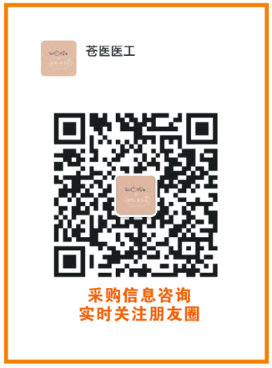
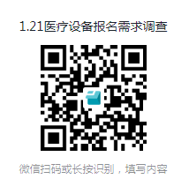

须扫码填写和添加微信

四、联系人及联系方式：钱工19846715815
五、采购需求调研会时间 地点 另行

